世新大學性別研究所104學年度招生海報
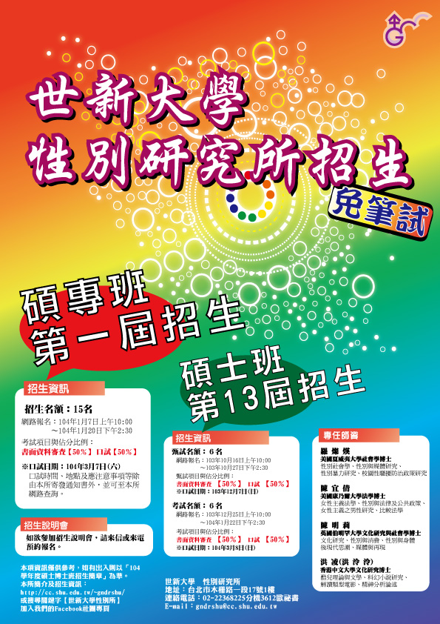
世新大學性別研究所104學年度招生入學資訊

- 104學年度碩士班考試 (第13屆)
1. 招生名額： 6名
2. 網路報名：103.12.25(四)上午10:00~104.01.22(四)下午2:30止
3. 口試日期：104.03.08(星期日)
4. 考試項目：書面資料審查(50%)、口試(50%)
5. 書面資料：
(1) 自傳 (須含括報考動機)。﹝一式三份﹞
(2) 讀書計畫(以五頁為度)。﹝一式三份﹞
(3) 最高學歷歷年成績表(僅供參考，不列入計分)。﹝一式三份﹞
(4) 提供二位推薦人之聯絡方式以利查考。(不需推薦函) ﹝一式三份﹞
(5) 其他有助審查之資料。﹝一式三份﹞
104學年度碩士班考試招生簡章(請自行下載，不販售紙本簡章)
http://oaa.shu.edu.tw/upload/rec/20141006161416_1348238694.pdf

- 104學年度碩士在職專班考試 (第1屆)
1. 招生名額： 15名
2. 網路報名：104.01.07(三)上午10:00~104.01.20(二)下午2:30止
3. 口試日期：104.03.07(星期六)
4. 考試項目：書面資料審查(50%)、口試(50%)
5. 書面資料：
(1) 自傳 (須含括報考動機)。﹝一式三份﹞
(2) 從事與性別議題相關之工作或學習經驗(如:業務內容、修習課程等，不需推薦函，但須提供推薦人之聯絡方式以利查考)。﹝一式三份﹞
(3) 最高學歷歷年成績表(僅供參考，不列入計分)。﹝一式三份﹞
(4) 其他有助審查之資料。﹝一式三份﹞
104學年度碩士專班考試招生簡章(請自行下載，不販售紙本簡章)
http://oaa.shu.edu.tw/upload/rec/20141001101100_2034688995.pdf

報名網址：http://eas.shu.edu.tw/EXAM/
點選考生→下載Adobe軟體→輸入報名資料
http://www.shu.edu.tw/
招生資訊網→報名入口→點選考生→下載Adobe軟體→輸入報名資料

有關各項招生事宜歡迎至本校招生組查詢 http://oaa.shu.edu.tw/04.php
本所簡介及招生資訊 http://cc.shu.edu.tw/~gndrshu/
或搜尋關鍵字【世新大學性別所】加入我們的Facebook社團專頁
聯絡人：歐秘書 02-22368225分機3612 Email:gndrshu@cc.shu.edu.tw
如欲參加招生說明會，請來信或來電預約報名。
歡迎踴躍報考，加入性別所的行列!

